Отчет к лабораторной работе №4

Модель гармонических колебаний, вариант 26

Маслова Анастасия Сергеевна

Содержание

# 1 Цель работы

Построить модель гармонических колебаний с разными параматерами в различных условиях.

# 2 Задание

Постройте фазовый портрет гармонического осциллятора и решение уравнения гармонического осциллятора для следующих случаев

1. Колебания гармонического осциллятора без затуханий и без действий внешней силы $\ddot{x}+4.4x=0$
2. Колебания гармонического осциллятора c затуханием и без действий внешней силы $\ddot{x}+2.5\dot{x}+4x=0$
3. Колебания гармонического осциллятора c затуханием и под действием внешней силы $\ddot{x}+2\dot{x}+3.3x=3.3cos\left(2t\right)$

На интервале $t∈\left[0;53\right]$ (шаг 0.05) с начальными условиями $x_{0}=0, y_{0}=−1.5$

# 3 Теоретическое введение

Гармони́ческие колеба́ния — колебания, при которых физическая величина изменяется с течением времени по гармоническому (синусоидальному, косинусоидальному) закону. [1].

Гармони́ческий осцилля́тор (в классической механике) — система, которая при выведении её из положения равновесия испытывает действие возвращающей силы F, пропорциональной смещению $x$ [2]:

$$F=−kx,$$

где $k$— постоянный коэффициент.

Если $F$— единственная сила, действующая на систему, то систему называют простым или консервативным гармоническим осциллятором. Свободные колебания такой системы представляют собой периодическое движение около положения равновесия (гармонические колебания). Частота и амплитуда при этом постоянны, причём частота не зависит от амплитуды.

Если имеется ещё и сила трения (затухание), пропорциональная скорости движения (вязкое трение), то такую систему называют затухающим или диссипативным осциллятором. Если трение не слишком велико, то система совершает почти периодическое движение — синусоидальные колебания с постоянной частотой и экспоненциально убывающей амплитудой. Частота свободных колебаний затухающего осциллятора оказывается несколько ниже, чем у аналогичного осциллятора без трения.

Уравнение свободных колебаний гармонического осциллятора имеет следующий вид:

$$\ddot{x}+2γ\dot{x}+ω_{0}^{2}x=0,$$

где $x$– переменная, описывающая состояние системы (смещение грузика, заряд конденсатора и т.д.), $γ$– параметр, характеризующий потери энергии (трение в механической системе, сопротивление в контуре), $ω_{0}$– собственная частота колебаний, $t$– время. (Обозначения $\ddot{x}=\frac{∂^{2}x}{∂t^{2}}$, $\dot{x}=\frac{∂x}{∂t}$)

Уравнение (1) есть линейное однородное дифференциальное уравнение второго порядка и оно является примером линейной динамической системы. При отсутствии потерь в системе ($γ=0$) вместо уравнения (1) получаем уравнение консервативного осциллятора энергия колебания которого сохраняется во времени:

$$\ddot{x}+ω_{0}^{2}=0.$$

Для однозначной разрешимости уравнения второго порядка (2) необходимо задать два начальных условия вида

$$\left\{\begin{matrix}x\left(t_{0}\right)=x_{0}, \\ \dot{x}\left(t_{0}\right)=y_{0}.\end{matrix}\right.$$

где $x\left(y\right)$– численности войск первой (второй) стороны в момент времени $t$; $a_{x}$ ($a_{y}$) – эффективность огня первой (второй) стороны (число поражаемых целей противника в единицу времени)1; p и q – параметры степени. В начальный момент времени заданы численности сторон: $x\left(0\right)=x_{0}$ и $y\left(0\right)=y_{0}$.

Уравнение второго порядка (2) можно представить в виде системы двух уравнений первого порядка:

$$\left\{\begin{matrix}\dot{x}=y, \\ \dot{y}=−ω_{0}^{2}x\end{matrix}\right.$$

Начальные условия (3) для системы (4) примут вид:

$$\left\{\begin{matrix}x\left(t_{0}\right)=x_{0}, \\ y\left(t_{0}\right)=y_{0}.\end{matrix}\right.$$

Независимые переменные $x$, $y$ определяют пространство, в котором «движется» решение. Это фазовое пространство системы, поскольку оно двумерно будем называть его фазовой плоскостью.

Значение фазовых координат $x$, $y$ в любой момент времени полностью определяет состояние системы. Решению уравнения движения как функции времени отвечает гладкая кривая в фазовой плоскости. Она называется фазовой траекторией. Если множество различных решений (соответствующих различным начальным условиям) изобразить на одной фазовой плоскости, возникает общая картина поведения системы. Такую картину, образованную набором фазовых траекторий, называют фазовым портретом

# 4 Выполнение лабораторной работы

## 4.1 Реализация в Julia

Для начала реализуем описанную выше теорию в языке программирования Julia:

#вариант 26  
  
using Plots  
using DifferentialEquations  
  
#Начальные условия и параметры  
  
tspan = (0,62)  
  
p1 = [0,10]  
p2 = [1.5,3.0]  
p3 = [0.6,1.0]  
  
du0 = [-1.0]  
u0 = [0.8]  
  
#без действий внешней силы  
  
function harm_osc(du,u,p,t)  
 g,w = p  
 du[1] = u[2]  
 du[2] = -w^2 .* u[1] - g.*u[2]  
end  
  
#внешняя сила  
f(t) = cos(1.5*t)  
  
#с действием внешней силы  
function forced_harm_osc(du,u,p,t)  
 g,w = p  
 du[1] = u[2]  
 du[2] = -w^2 .* u[1] - g.*u[2] .+f(t)  
end  
  
problem1 = ODEProblem(harm_osc, [0.8, -1], tspan, p1)  
solution1 = solve(problem1, Tsit5(),saveat=0.05)  
problem2 = ODEProblem(harm_osc, [0.8, -1], tspan, p2)  
solution2 = solve(problem2, Tsit5(),saveat=0.05)  
problem3 = ODEProblem(forced_harm_osc, [0.8, -1], tspan, p3)  
solution3 = solve(problem3, Tsit5(),saveat=0.05)

В результате у меня получились три фазовых портрета для трех случае: без затуханий и без действий внешней силы (рис. ??), с затуханием и без действий внешней силы (рис. ??), с затуханием и под действием внешней силы (рис. ??).

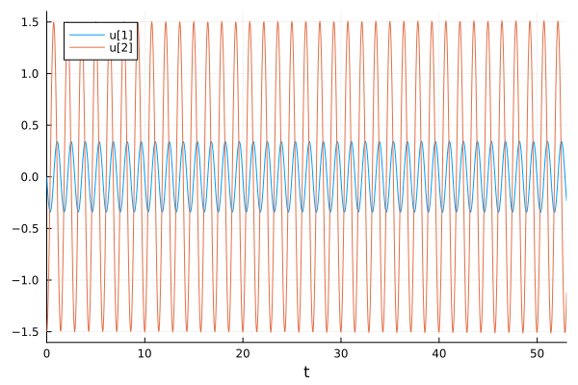

Фазовый портрет гармонического осциллятора при колебаниях без затуханий и без действий внешней силы в Julia

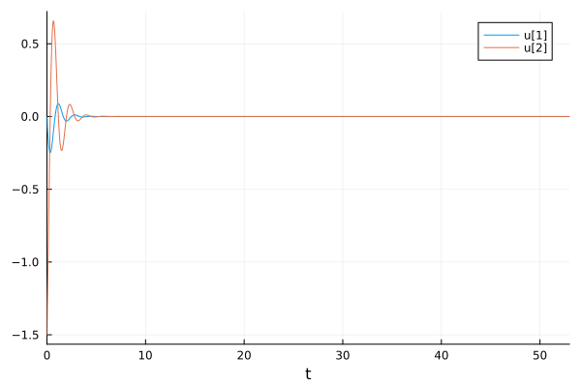

Фазовый портрет гармонического осциллятора при колебаниях с затуханием и без действий внешней силы в Julia

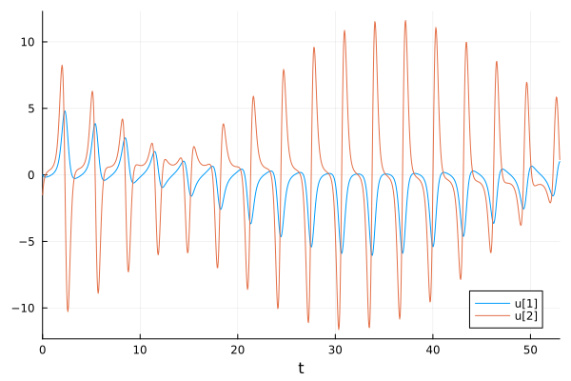

Фазовый портрет гармонического осциллятора при колебаниях с затуханием и под действием внешней силы в Julia

## 4.2 Реализация в OpenModelica

Ту же самую задачу пробуем решить на языке Modelica. Для колебаний без затуханий и без действий внешней силы использовала данную модель:

model lab4  
  
Real x(start=0);  
Real y(start=-1.5);  
  
parameter Real w=4.4;  
parameter Real g=0;  
  
equation  
  
der(x) = y;  
der(y) = -w^2*x-g*y;  
  
end lab4;

В результате получила фазовый портрет (рис. ??).

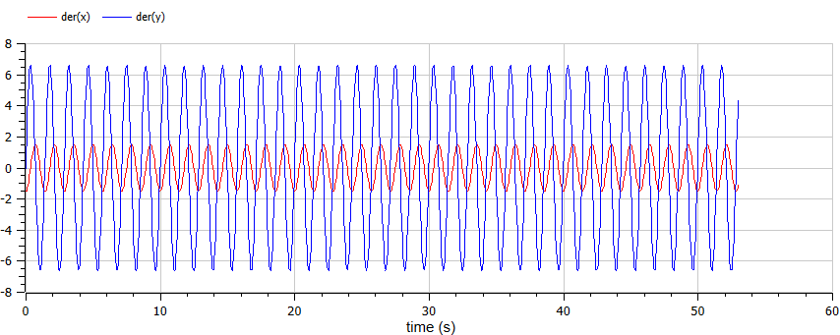

Фазовый портрет гармонического осциллятора при колебаниях без затуханий и без действий внешней силы в OpenModelica

Для колебаний с затуханием и без действий внешней силы использовала данную модель:

model lab4  
  
Real x(start=0);  
Real y(start=-1.5);  
  
parameter Real w=4;  
parameter Real g=2.5;  
  
equation  
  
der(x) = y;  
der(y) = -w^2*x-g*y;  
  
end lab4;

В результате получила фазовый портрет (рис. ??).

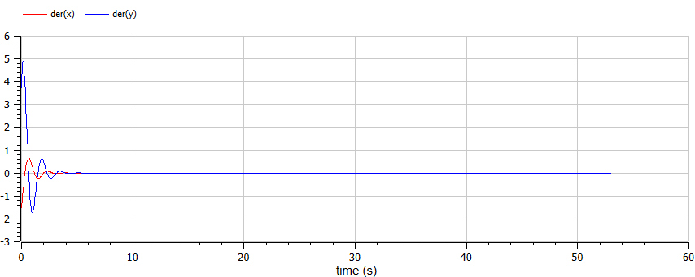

Фазовый портрет гармонического осциллятора при колебаниях с затуханием и без действий внешней силы в OpenModelica

Для колебаний с затуханием и с действием внешней силы использовала данную модель:

model lab4  
  
Real x(start=0);  
Real y(start=-1.5);  
  
parameter Real w=3.3;  
parameter Real g=2;  
Real p;  
  
equation  
  
der(x) = y;  
der(y) = -w^2*x-g*y+p;  
p = 3.3*cos(2*time);  
  
end lab4;

В результате получила фазовый портрет (рис. ??).

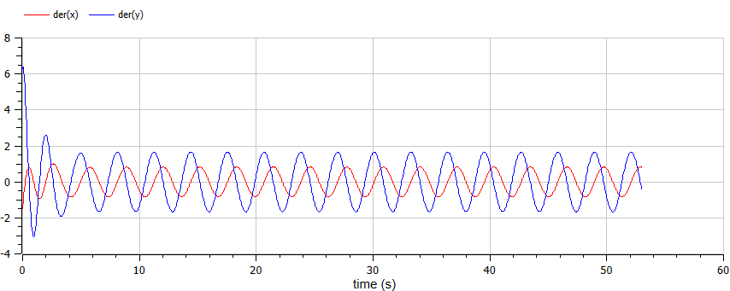

Фазовый портрет гармонического осциллятора при колебаниях с затуханием и c действиtv внешней силы в OpenModelica

# 5 Выводы

В обеих реализациях итоговый фазовый портрет получился практически идентичным, что означает точность обоих методов.

# Список литературы

1. Гармонические_колебания [Электронный ресурс]. Wikimedia Foundation, Inc., 2024. URL: <https://ru.wikipedia.org/wiki/Гармонические_колебания>.

2. Гармонический_осциллятор [Электронный ресурс]. Wikimedia Foundation, Inc., 2024. URL: <https://ru.wikipedia.org/wiki/Гармонический_осциллятор>.